

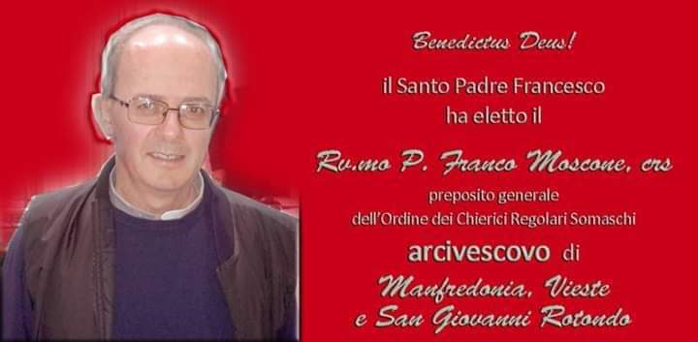

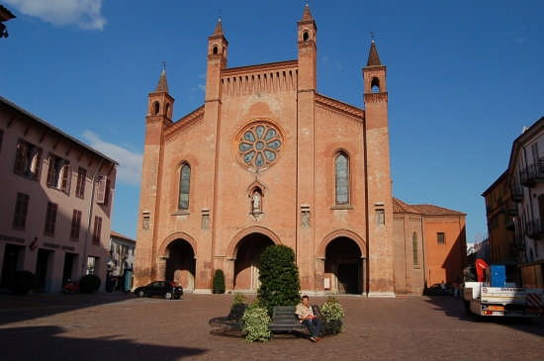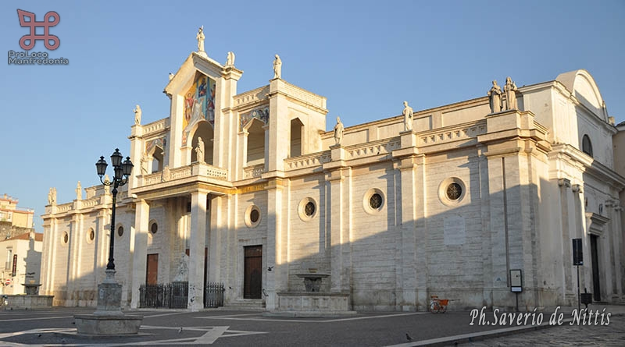***Duomo di Alba Duomo di Manfredonia***

***Al Rev.mo P. Franco Moscone***

***nel giorno della sua Ordinazione Episcopale***

***con gioia, gratitudine, cordialità, fraternità somasca***

***Invocazione allo Spirito Santo***

***Spirito Santo, tu, che con fulgore***

***irradi Padre Franco con pienezza,***

***nel suo cuore effondi tenerezza,***

***fede, speranza, carità, stupore;***

***con Maria, Girolamo al Signore***

***dagli forza per via in sicurezza***

***orfani, ultimi, giovani in dolcezza***

***a guidare, servendo con amore.***

***Tu con l' Ordinazione Episcopale***

***irrora in lui bontà, serenità,***

***conforto, aiuto con Gesù Pastore;***

***vigore infondigli a estirpare il male:***

***così avrà ognuno in lui felicità,***

***che gli auguriam con te godere in cuore!***

*** Scendi, Spirito Santo, nel cuore di P. F. Moscone: grazie!***

***Narzole 12 gennaio 2019 P. Dante, Religiosi e Personale***

***del Villaggio della Gioia***